La dépêche

Les saisonniers et les salariés réclament leurs primes Société - Thermes
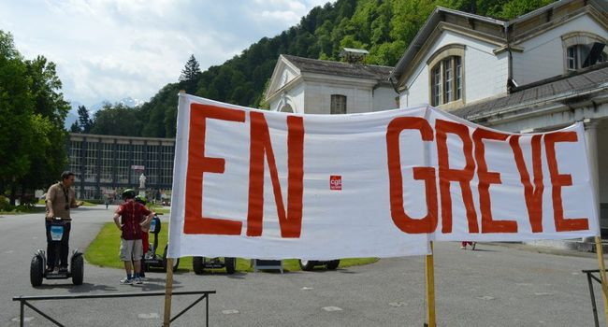
Un mot d'ordre de grève levé après une concertation avec le maire de Luchon, Louis Ferré./Photo DDM
Les banderoles ont fleuri dès potron-minet sur l'établissement thermal. Un mot d'ordre de grève lancé pour la journée de vendredi, par les syndicats territoriaux et saisonniers. «Nous n'avons pas voulu bloquer l'établissement thermal», explique Bruno Dellerie, responsable de la section syndicale, mais plutôt tirer une sonnette d'alarme devant l'indifférence du directeur des thermes et le manque de concertation. À l'origine du mouvement, il y a les derniers accords que nous avons signés et qui n'ont pas été respectés et nous n'avons pas encore vu sur nos fiches de paies ce qui avait été promis». Les grévistes précisent : «Cependant, les curistes ont pu bénéficier de leurs soins normalement et plus de 200 d'entre eux nous ont témoigné leur sympathie en signant notre pétition». Autre remarque. «Il faut que la mairie et la direction des thermes arrêtent de se renvoyer la patate chaude», poursuit Huguette Borde, secrétaire du syndicat CGT saisonnier et temporaire. «Nous voulons que les réunions mensuelles avec le personnel saisonnier soient remises en place et que le Cos, le comité des œuvres sociales au profit des saisonniers, soit pérennisé».
En fin de matinée, entre six et dix personnels étaient signalés grévistes. Une mobilisation syndicale, au moment où le maire, entouré de nombreux de ses élus, venait célébrer la fête des Mères, dans le hall de l'établissement thermal. À l'issue de sa distribution de fleurs, le premier magistrat s'est porté à la rencontre du piquet de grève, pour se lancer dans une discussion qui aura duré plus d'une heure. «Nous aurions pu éviter ce mouvement de grève en début de saison thermale alors que les choses se passent plutôt bien en termes de fréquentation pour l'établissement thermal», déplore Louis Ferré, lequel ajoute : «Ceci étant, nous avons eu un échange très constructif avec les représentants syndicaux et une réunion a déjà été programmée. Quant aux problèmes du paiement des astreintes, un petit bug informatique a retardé le versement, tout sera régularisé sur la feuille de salaire de mai». «Pour nous, la journée d'action s'arrête là, nous avons été écoutés», conclut Bruno Dellerie. «Nous voulons nous aussi le bien de l'établissement thermal, mais attention, nous resterons très vigilants».

